实验九十五 观察电容的充放电现象

实验器材
朗威 DISLab 方块电路（LW-SI816）（电源、开关、双向开关、扩展板、电压表、电流表、电容、电阻和导线等）、计算机、USB 数据线等。

实验装置
如图 95 – 1。
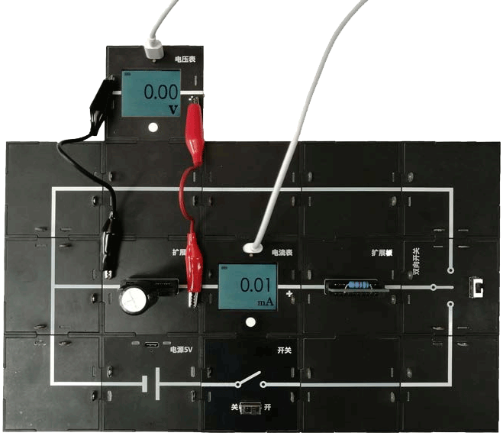
图 95 – 1 观察电容的充放电现象实验装置

实验操作（专用软件）
1．按照图 95 – 1 连接方块电路，本次实验用 1000 μF 电容和 100 Ω 电阻，并插入扩展板；
2．将电压表和电流表用 USB 数据线接入到计算机 , 打开朗威上海版 V8.0 软件，单击专用软件、“学生实验—必修”、“观察电容器的充、放电现象”。单击“开始记录”、“传感器调零”；
3．将双向开关拨到充电；当“电压 - 时间”图线平缓上升趋于稳定后，再把开关拨到放电，待图线稳定后，单击“停止记录”得到电容充放电图线（图 95 – 2）。
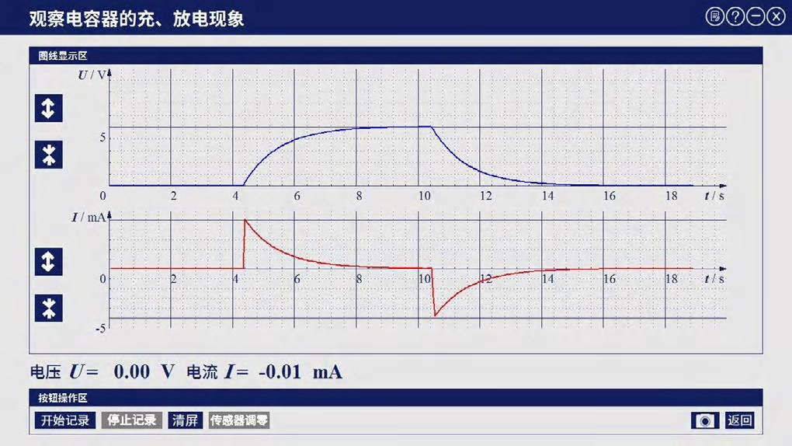
图 95 – 2 专用软件 电容充放电实验界面
视频地址：http://llongwill.qybee.com/lecture/14634。

